PODALJŠANO BIVANJE 4.IN 5. RAZRED
Pripravila: Urška Razingar
- FITNESS MONOPOLY
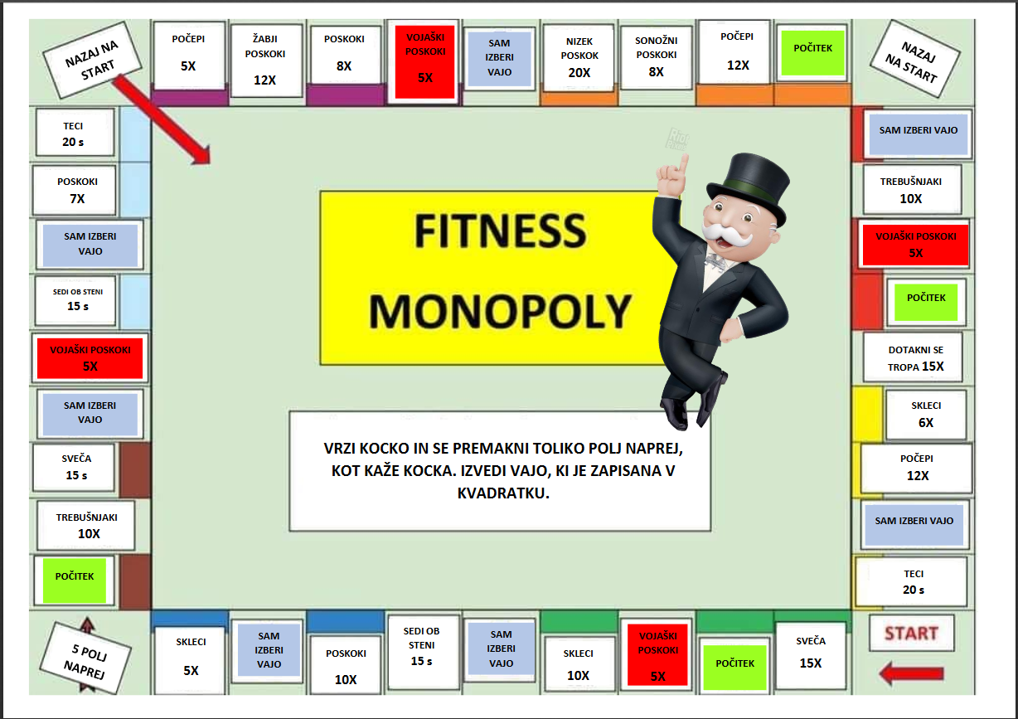

- DOMAČI PLASTELIN

Bi rad kiparil, pa ne moreš kupiti gline ali plastelina? To sploh ni ovira. Naredi si svoj plastelin.

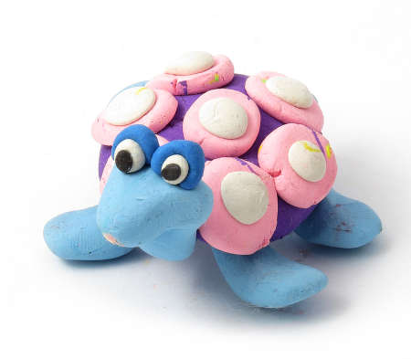
Sestavine za domači plastelin
- 1 skodelica moke
- Pol skodelice soli
- 1 skodelica vode
- 2 žlici olja
- 1 pecilni prašek
- Barvo za hrano (po želji)

- V kozico damo suhe sestavine in prilijemo vodo.
- Kuhamo na srednjem ognju in neprestano mešamo. Masa se bo počasi začela strjevati – takrat ogenj malo zmanjšamo.
- Če uporabimo tudi barvo, jo dodamo proti koncu kuhanja.
- Ko se začne odbijati od posode, mešamo še malo, dokler ne dobimo kompaktno testo – plastelin. Preložimo ga na peki papir, spodaj pa podložimo desko. Pustimo ga 5 minut, da se ohladi.
- Ohlajen domači plastelin zgnetemo, da dobimo gladko obliko. Ponudimo ga otrokom, zraven pa lahko pripravimo otroške kuhinjske pripomočke ali razne bleščice in bunkice, da spodbudimo njihovo domišljijo.

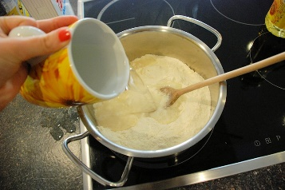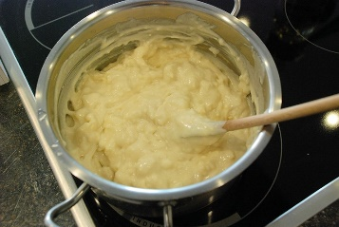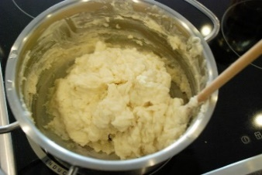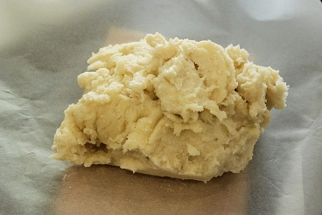

- PISANJE Z OBEMA ROKAMA HKRATI

Pred tabo je prav poseben izziv. Si že kdaj poizkusil pisati z obema rokama hkrati? Če nisi, se lahko preizkusiš sedaj. Z levo roko piši od sredine proti levi, z desno roko pa od sredine proti desni strani lista.

